ЭЛЕКТРОННОЕ ОБУЧЕНИЕ
Учебные материалы по дисциплине «Информатика» для учебных групп № 11, 15, 17 на период с 06.04.2020 г по 10.04.2020г.

Тема учебного занятия:
- Выполнение лабораторных работ для изучения возможностей табличного процессора Excel при работе с графиками и диаграммами.

Визуализация данных

Задание 1. Построение графиков математических функций
Порядок выполнения.
- Создайте на Листе 1 таблицу для построения графиков функций

и

на отрезке [–3; 3] с шагом 0,5. При заполнении используйте

формулы для вычисления и .

x | -3 | -2,5 | -2 | -1,5 | -1 | -0,5 | 0 | 0,5 | 1 | 1,5 | 2 | 2,5 | 3
y1 | 8 | 5,6569 | 4 | 2,8284 | 2 | 1,4142 | 1 | 0,7071 | 0,5 | 0,3536 | 0,25 | 0,1768 | 0,125
y2 | 0,125 | 0,1768 | 0,25 | 0,3536 | 0,5 | 0,7071 | 1 | 1,4142 | 2 | 2,8284 | 4 | 5,6569 | 8

- Ниже таблицы вставьте диаграмму. Тип диаграммы – точечная с гладкими кривыми и маркерами.
- Установите цвета линий графика и маркеров: для – черный, для
– темно-синий. Измените тип маркеров на графиках (рис. 4.1).
- Добавьте название диаграммы. Отобразите вертикальные и горизон- тальные линии сетки.
- Установите отображение значений горизонтальной оси на отрезке от
–3 до 3.
- Сравните построенную Вами диаграмму с представленной на рис. 6. При наличии расхождений между ними внесите в Вашу диаграмму необхо- димые изменения.

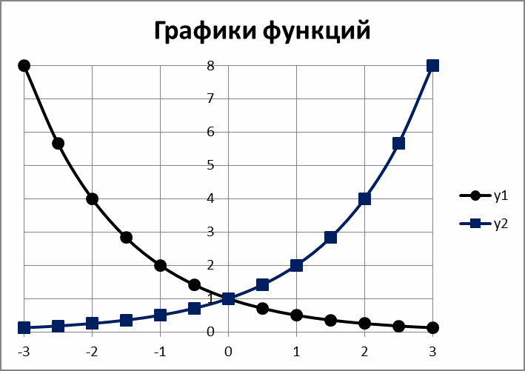
Рис. 6

Задание 2. Построение диаграмм
Порядок выполнения.
- Введите данные на Лист 2.

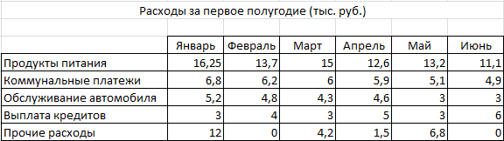
- Скопируйте их на Лист 3.
- На Листе 2 ниже таблицы постройте диаграмму график с маркерами.
- Увеличьте размер диаграммы.
- Измените для ряда Продукты питания тип диаграммы на гистограм- му с группировкой (рис.7).
- Установите для гистограммы ряда Продукты питания градиентную заливку «Рассвет».

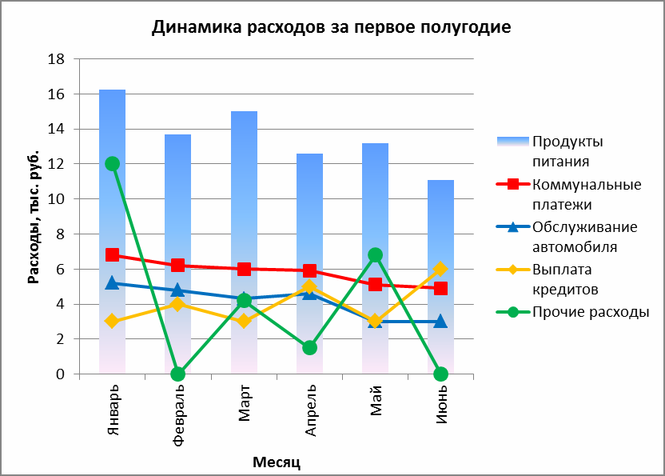
Рис. 7

- Установите для линий графика следующие цвета: коммунальные пла- тежи – красный, обслуживание автомобиля – синий, выплата кредитов – оранжевый, прочие расходы – зеленый.
- Вставьте название диаграммы «Динамика расходов за первое полу- годие».
- Установите вертикальное выравнивание подписей на горизонтальной оси категорий.
- Сравните построенную Вами диаграмму с представленной на рис. 4.2. При наличии расхождений между ними внесите в Вашу диаграмму необходимые изменения.
- На этом же рабочем листе для исходных данных постройте линейча- тую диаграмму с накоплениями.
- Установите размеры диаграммы: высота – 8 см., ширина – 20 см.
- Вставьте название диаграммы и подписи данных (рис. 8).
- Сравните построенную Вами диаграмму с представленной на рис. 4.3. При наличии расхождений между ними внесите в Вашу диаграмму необходимые изменения.
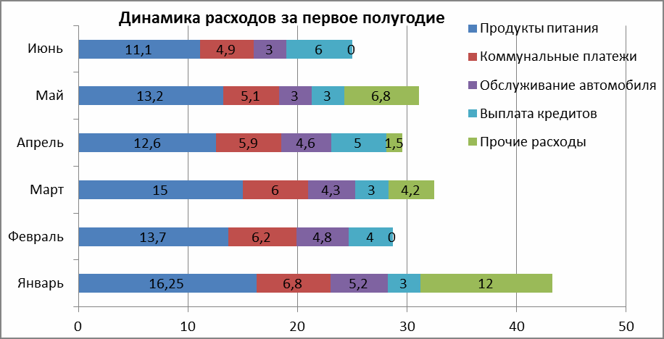
Рис. 8

- В исходной таблице вычислите суммарные расходы за полугодие и постройте по ним кольцевую диаграмму.
- Вставьте название диаграммы и подписи данных.

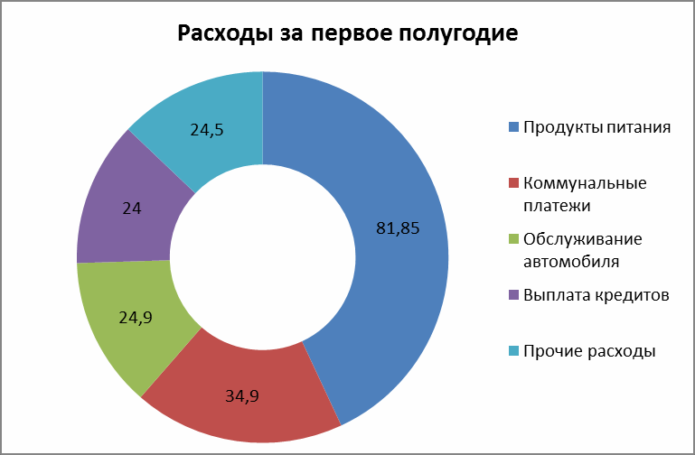
Рис. 9

- Сравните построенную Вами диаграмму с представленной на рис. 9. При наличии расхождений между ними внесите в Вашу диаграмму необхо- димые изменения.
- В исходной таблице вычислите суммарные расходы по каждому ме- сяцу и постройте по ним объемную круговую диаграмму.
- С помощью команды Конструктор → Переместить диаграмму
расположите ее на отдельном листе.
- Отформатируйте область диаграммы: граница – сплошная линия темно-синего цвета, шириной 2пт. с тенью.
- Удалите легенду.
- Измените подписи данных: у каждого сектора диаграммы отобрази- те название месяца и долю в процентах от общих расходов за первое полу- годие (рис. 10).
- Сектор с максимальными расходами расположите отдельно от остальных секторов.
- Сравните построенную диаграмму с рис. 10. Покажите результаты Вашей работы преподавателю.

Рис. 10
